Министерство науки и высшего образования Российской Федерации

Федеральное государственное бюджетное образовательное учреждение высшего образования

«Российский экономический университет имени Г. В. Плеханова»

**МОСКОВСКИЙ ПРИБОРОСТРОИТЕЛЬНЫЙ ТЕХНИКУМ**

Специальность: 09.02.07 Информационные системы и программирование

Квалификация: Программист

ПРАКТИЧЕСКИЕ РАБОТЫ

ПО «РАЗРАБОТКА ПРОГРАММНЫХ МОДУЛЕЙ»

Листов:

|  |  |
| --- | --- |
| Выполнил студент | Проверил преподаватель |
| Группы П50-9-21 | __________ Д.В.Серяк |
| Маслов Иван Дмитриевич | «_____» _______2022года |

Москва 2023г.

Практическая работа №12

Цель: научиться создавать модели бд в джанго.

1. Для начала создаю суперпользователя для админ панели в djando.



Рисунок 1 - создание суперпользователя

1. Теперь переходим в файл models.py, в данном файле мы будем взаимодействовать с нашей БД. Создаю тут соответственно 5 таблиц.

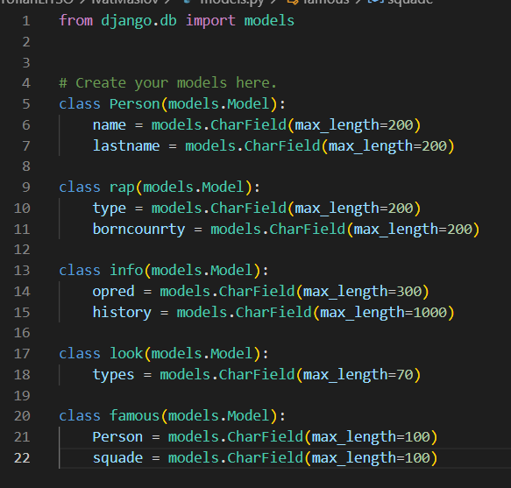

Рисунок 2 - создаю 5 таблиц

1. Мигрируем наши таблицы и инициализируем их в admin.py

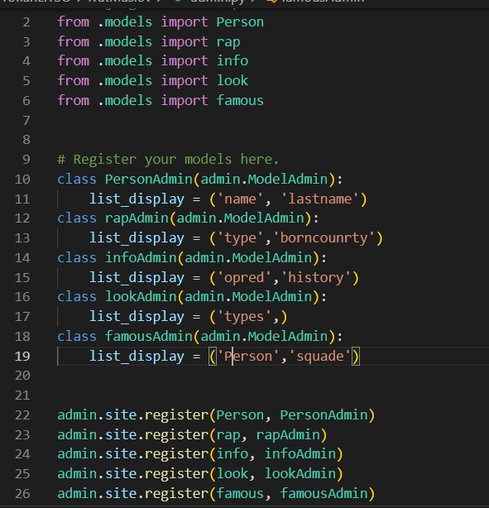

Рисунок 3 - иницивализация таблиц

1. Запускаем сервер, заходим в админ панель джанго и наблюдаем появление таблиц.

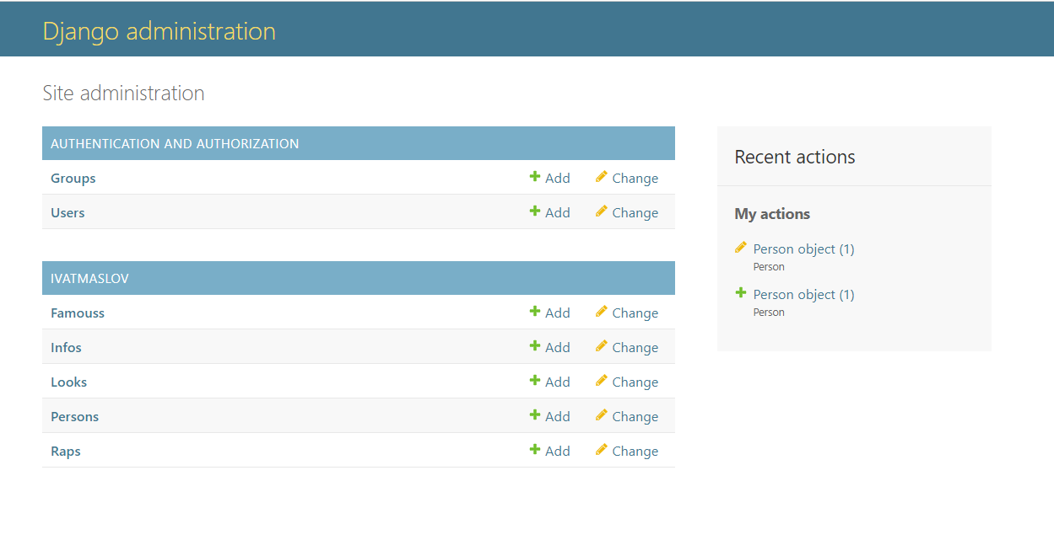

Рисунок 4 - админ панель с таблицами

Вывод: я научился делать модели таблиц в Django.